

قياس أثر برنامج تحفيز صغار العاملين في تحقيق العائد المؤسسي: دراسة تطبيقية على شركة أجواء العرب إحدى شركات القطاع الخاص في المملكة العربية السعودية

م. سليمان الطرباق
0009-0009-7669-1569
أدارة مشاريع-كلية الإدارة-جامعة ميدأوشن- جزر القمر
253000410@st.midocean.edu.km

Measuring the Impact of a Junior Employee Incentive Program on Organizational Return: An Applied Study of Ajwa Al Arab Company, a Private Sector Company in the Kingdom of Saudi Arabia

Eng. Sulaiman Alturbak
0009-0009-7669-1569
Project Management- Faculty of Management-Midocean University- Union of the Comoros.
253000410@st.midocean.edu.km

الملخص:
هدفت الدراسة إلى قياس أثر برنامج تحفيز صغار العاملين في تحقيق عائد مؤسسي ايجابي، من خلال التعرف إلى أثر البرنامج في اتجاهات العاملين نحو بيئة العمل والتحفيز والانتماء الوظيفي، وقياس أثره في مؤشرات الأداء المؤسسي، وتحليل العائد على الاستثمار الناتج عن تطبيقه. وقد أجريت الدراسة في شركة أجواء العرب، إحدى شركات القطاع الخاص في المملكة العربية السعودية. وكانت مدة البرنامج التحفيزي 3 شهور.
واعتمدت الدراسة المنهج شبه التجريبي باستخدام القياسين القبلي والبعدي، حيث جُمعت البيانات من خلال استبانتين مستقلتين طُبقتا قبل تنفيذ برنامج التحفيز وبعده، إلى جانب تحليل مؤشرات الأداء المؤسسي الفعلية قبل التطبيق وبعده. وشملت عينة الدراسة (290) من صغار العاملين، واستخدمت الأساليب الإحصائية المناسبة لتحليل البيانات واختبار فرضيات الدراسة، إضافة إلى تحليل العائد على الاستثمار.
وأظهرت النتائج وجود فروق ذات دلالة إحصائية بين القياسين القبلي والبعدي لصالح القياس البعدي، بما يشير إلى تحسن اتجاهات صغار العاملين نحو بيئة العمل والتحفيز والانتماء الوظيفي بعد تطبيق البرنامج. كما بينت النتائج تحسنًا في مؤشرات الأداء المؤسسي، تمثل في زيادة عدد أوامر العمل المنجزة، وانخفاض متوسط زمن الإنجاز، وساعات العمل الإضافية، والغياب غير المبرر، وأوامر إعادة العمل، وشكاوى العملاء، واستهلاك الوقود. وأظهر تحليل العائد على الاستثمار أن البرنامج حقق عائدًا ماليًا بلغت نسبته (26.65%)، بما يفوق تكلفة تطبيقه، مما يعكس الجدوى الاقتصادية لبرنامج التحفيز.
الكلمات المفتاحية: التحفيز، صغار العاملين، الأداء المؤسسي، العائد على الاستثمار، القطاع الخاص.

Abstract:
This study aimed to measure the impact of a junior employee incentive program on achieving a positive organizational return by examining its effect on employees' perceptions of the work environment, motivation, and organizational commitment, as well as its impact on organizational performance indicators and the return on investment (ROI) resulting from its implementation. The study was conducted at Ajwa Al Arab Company, a private sector company in the Kingdom of Saudi Arabia. The incentive program was implemented over a period of three months.
The study adopted a quasi-experimental design using pre-test and post-test measurements. Data were collected through two independent questionnaires administered before and after the implementation of the incentive program, in addition to analyzing actual organizational performance indicators before and after the intervention. The study sample consisted of 290 junior employees. Appropriate statistical techniques were employed to analyze the data, test the study hypotheses, and evaluate the program's return on investment.
The findings revealed statistically significant differences between the pre-test and post-test measurements in favor of the post-test, indicating improved perceptions among junior employees regarding the work environment, motivation, and organizational commitment following the implementation of the incentive program. The results also demonstrated improvements in organizational performance indicators, including an increase in completed work orders and reductions in average completion time, overtime hours, unexcused absenteeism, rework orders, customer complaints, and fuel consumption. Furthermore, the return on investment analysis showed that the incentive program achieved a positive ROI of 26.65%, exceeding its implementation cost and demonstrating its economic feasibility.
Keywords: Motivation; Junior Employees; Organizational Performance; Return on Investment (ROI); Private Sector.

- مقدمة الدراسة:
مما لا شك فيه أن التسارع بالتغيرات التقنية أمر حتمي، وأما الاهتمام بتطوير سياسات إدارة الموارد البشرية هو أمر طوعي للشركات التي ترى تحقيق أعظم استفادة من العنصر البشري، أقلّه ريثما تنتصر التقنية في منافستها في بعض الوظائف. فقد أصبح من الظاهر في العصر الحديث التنافس الكبير بين التقنية وتطبيقاتها وبين العنصر البشري والذي حتى الآن يمثل الركيزة الأساسية لكثير من الوظائف التي تعتمد عليها الشركات في تحقيق أهدافها والمحافظة على قدرتها التنافسية.
وبتعاظم البرمجيات أصبح التهديد لبعض الوظائف التقليدية واضحاً. يقابل ذلك أو يناقضه ما اثبتته التجارب من أن نجاح الشركات لا يرتبط فقط باعتمادها على مواردها التقنية أو المالية، وإنما بقدرتها على الاستمرار باستثمارها في العنصر البشري.
وكثير من الدراسات التي تناولت التحفيز استأثرت بها المستويات العليا بالإدارة دون توجيه مخصص لدراسة لصغار العاملين الذين يقومون بأداء كثير من العمليات التشغيلية داخل الشركات، وسلوكهم اليومي ينعكس بصورة مباشرة على الأداء.
وعليه فإن الدراسة تستند إلى قناعات مفادها:
-أن التحفيز هو استثمار في رأس المال البشري المحصّن من زحف التقنية لسنوات.
-أن التحفيز لفئة صغار العاملين يحقق منافع كبيرة (قابلة للقياس).
-أنه يمكن زرع ثقافة مستدامة تحافظ على مقدرات الشركة، تنتقل وتنقل هذه الثقافة من جيل عامل لآخر.
واستنادا على مبدأ من مبادئ الشريعة الإسلامية الذي يؤكد أن قيمة العمل والإتقان وربط الجزاء بالسعي، يقول المولى، عز وجل: (وأن ليس للإنسان إلا ما سعى، وَأَنَّ سَعْيَهُ سَوْفَ يُرَىٰ). (سورة النجم: الآية 39: 40). وهو مبدأ يؤسس لثقافة العمل القائمة على المسؤولية والإجادة.
فالعامل يسعى إلى تحقيق حالة من التوازن أو العدالة بين ما يقدمه وما يحصل عليه. فإذا أدرك أن هذا التوازن قائم، ارتفعت درجة رضاه ودافعيته، أما إذا شعر بوجود عدم عدالة، فإن ذلك يؤدي إلى توتر نفسي يدفعه إلى محاولة استعادة التوازن من خلال تعديل سلوكه أو تغيير نظرته إلى العمل أو البحث عن بدائل أخرى (Adams, 1965).
كما أن نظرية التعزيز التي طورها (سكنر) ترى أن الإنسان يتعلم من خلال الخبرة، وأن السلوكيات التي تحقق نتائج مرغوبة تميل إلى الاستمرار، في حين تتراجع السلوكيات التي لا تحقق نتائج إيجابية. ومن هذا المنطلق، أصبح التعزيز أحد أهم الأساليب المستخدمة في إدارة الأداء وتحفيز العاملين داخل المنظمات. (Skinner.1953).
كما أن دراسة لروبرت كابلان وديفيد نورتون خلصت إلى أن الاعتماد الحصري على المؤشرات المالية التقليدية لم يعد كافياً لقياس أداء المنظمات المعاصرة وتوجيه استراتيجيتها المستقبلية وأن النظام المتوازن يتحقق عبر أربع محاور (منظور مالي، منظور العملاء، منظور العمليات الداخلية، منظور التعلم والنمو) (Kaplan & Norton, 1992)
وانطلاقًا مما سبق، تسعى هذه الدراسة إلى قياس أثر تحفيز صغار العاملين في شركة أجواء العرب (احدى شركات القطاع الخاص بالمملكة العربية السعودية) بعمالة تعدادهم (500 عامل من مختلف الجنسيات والثقافات)، من خلال دراسة العلاقة بين مستوى التحفيز ومجموعة من الآثار السلوكية والتنظيمية والتشغيلية والاقتصادية، بهدف تقديم نتائج علمية وتوصيات عملية تسهم في تطوير سياسات التحفيز داخل شركات القطاع الخاص، وتعزيز كفاءة الأداء، والمحافظة على الموارد، ودعم تحقيق أهداف التنمية المستدامة.

- مشكلة الدراسة:
أن معظم الدراسات التي خص بها العامل ركزت على قياس العلاقة بين التحفيز وبعض المتغيرات السلوكية، مثل الرضا الوظيفي أو الالتزام التنظيمي أو الأداء الوظيفي، باستخدام استبانات تقيس آراء العاملين في نقطة زمنية واحدة، بينما قلَّت الدراسات التي اعتمدت تصميمًا تطبيقيًا يقيس أثر برنامج تحفيزي قبل التنفيذ وبعده.
وتزداد هذه الفجوة البحثية وضوحًا عند دراسة صغار العاملين في القطاع الخاص، إذ أن الدراسات التي تناولت أثر تحفيزها على العائد المؤسسي ما تزال محدودة، خصوصًا في البيئات العربية، كما أن الدراسات التي جمعت بين قياس اتجاهات صغار العاملين وقياس مؤشرات الأداء الفعلية في إطار دراسة تطبيقية تعد نادرة.
وتنبع مشكلة الدراسة الحالية من الحاجة إلى تقديم دليل علمي وعملي حول مدى فاعلية برنامج تحفيزي موجه لصغار العاملين، من خلال قياس أثره قبل التطبيق وبعده باستخدام مؤشرات أداء مؤسسية فعلية، إلى جانب قياس التغير في اتجاهات العاملين من خلال استبانتين مجهولتي الهوية تطبقان على عينتين عشوائيتين قبل تنفيذ إطلاق برنامج تحفيزي وبعده، بما يوفر نتائج أكثر موضوعية، ويحد من تأثير الخوف أو التحيز في استجابات المشاركين.
كما تسعى الدراسة إلى تجاوز الاكتفاء بإثبات وجود أثر إحصائي، وذلك من خلال قياس العائد المؤسسي المتحقق، بما يساعد متخذي القرار في الحكم على جدوى الاستثمار في برامج تحفيز صغار العاملين، استنادًا إلى نتائج قابلة للقياس والتحليل.
وبناءً على ما سبق، تتحدد مشكلة الدراسة في الإجابة عن السؤال الرئيس الآتي:
ما أثر برنامج تحفيز صغار العاملين في تحقيق العائد المؤسسي لشركة أجواء العرب؟
- أهمية الدراسة:
تستمد هذه الدراسة أهميتها الأساسية من الحاجة إلى تقديم أدلة علمية لأثر برامج التحفيز على الأداء المؤسسي. ويمكن توضيح أهمية جوانب الدراسة فيما يأتي:
-الأهمية العلمية: بإثراء الأدبيات العلمية حول العائد المؤسسي من تحفيز صغار العاملين. وتقديم دراسة تطبيقية لقياس أثر برنامج تحفيزي.
-الأهمية التطبيقية: بتوضيح أثر برامج التحفيز على الأداء المؤسسي للقطاع الخاص بنتائج عملية. وتوفير نموذج تطبيقي يمكن الاستفادة منه عند تصميم وتنفيذ برامج تحفيز العاملين في منشآت القطاع الخاص.
-الأهمية الاقتصادية: بقياس الجدوى الاقتصادية لبرنامج التحفيز من خلال مقارنة تكلفته بالعائد المؤسسي المتحقق. ودعم توجه الشركات نحو الاستثمار في رأس المال البشري على أسس علمية واقتصادية. والمساهمة في ترشيد الإنفاق على برامج التحفيز من خلال التعرف على البرامج الأكثر فاعلية في تحقيق النتائج المستهدفة.
-الأهمية الاجتماعية: بإبراز أهمية الاهتمام بصغار العاملين. وتعزيز ثقافة العدالة والتقدير والتحفيز. والإسهام في تحسين جودة الحياة الوظيفية لدى صغار العاملين. ونقل صورة إيجابية عن الشركة والمجتمع.

- أهداف الدراسة:
الهدف الرئيس: قياس أثر برنامج تحفيز صغار العاملين في تحقيق العائد المؤسسي لشركة أجواء العرب. أما الأهداف الفرعية فتتمثل في: قياس مؤشرات الأداء المؤسسي قبل تنفيذ برنامج التحفيز وبعده. والتعرف على الفروق بين نتائج الاستبانة القبلية والاستبانة البعدية لصغار العاملين. وتقييم الجدوى الاقتصادية لبرنامج التحفيز. وتقديم توصيات عملية.
- الأدب النظري للدراسة:
حيث أن التحفيز المادي من أكثر الأساليب استخدامًا في القطاع الخاص. وبناءً على المفهوم الوارد بنظرية التوقع التي قدمها Victor Vroom (1964)، التي تفترض أن سلوك العامل يتحدد وفق توقعه بأن بذل جهد أكبر سيؤدي إلى أداء أفضل، وأن الأداء المتميز سيقود إلى الحصول على مكافأة ذات قيمة بالنسبة له، وتزداد دافعية العاملين عندما يدركون وجود علاقة واضحة بين الجهد المبذول، ومستوى الأداء، والحافز المتوقع الحصول عليه.
وانطلاقًا من ذلك، تفترض الدراسة أن تطبيق برنامج تحفيزي موجه لصغار العاملين سينتج عنه فروق ذات دلالة إحصائية، وينعكس على العائد المؤسسي، مثل رفع الإنتاجية، وترشيد استخدام الموارد، وتحسين مستوى الانضباط والالتزام، وهي المؤشرات التي اعتمدتها الدراسة في تقييم أثر البرنامج.
وبناءً على ذلك فإن نتائج الدراسة (تطبيق برنامج تحفيزي لصغار العاملين) ستبنى على:
-نتائج القياس القبلي والبعدي باستخدام استبانتين مستقلتين.
-مؤشرات الأداء المؤسسي الفعلية.
للتحقق من مدى توافق النتائج التطبيقية مع الافتراضات التي تقوم عليها نظرية التوقع.
- مراجعة الدراسات السابقة:
الدراسة الأولى: دراسة الكندي وآخرين (2023)
أجرى الكندي وآخرون (2023) دراسة بعنوان:
"The Impact of Incentive and Reward Systems on Employee Performance in the Saudi Primary, Secondary, and Tertiary Industrial Sectors: A Mediating Influence of Employee Job Satisfaction"
هدف الدراسة
هدفت الدراسة إلى التعرف على أثر أنظمة الحوافز والمكافآت في أداء العاملين في القطاعات الصناعية بالمملكة العربية السعودية، وبيان الدور الوسيط للرضا الوظيفي في العلاقة بين أنظمة الحوافز والأداء الوظيفي، وذلك بهدف إبراز أهمية الحوافز في رفع كفاءة الموارد البشرية وتحسين أداء المنظمات.
منهج الدراسة
اعتمدت الدراسة المنهج الكمي، باعتباره المنهج المناسب لدراسة العلاقات بين متغيرات البحث، وتحليل أثر أنظمة الحوافز والمكافآت في أداء العاملين.
مجتمع الدراسة وعينتها
تكون مجتمع الدراسة من العاملين في القطاعات الصناعية بالمملكة العربية السعودية، وشملت العينة عددًا من العاملين في القطاعات الصناعية الأولية والثانوية والثالثية، بما يحقق تمثيلًا مناسبًا لبيئة الدراسة.
أداة الدراسة
استخدم الباحثون الاستبانة أداةً رئيسة لجمع البيانات، كما تم تحليل البيانات باستخدام مجموعة من الأساليب الإحصائية المناسبة لاختبار فرضيات الدراسة وتحليل العلاقات بين متغيراتها.
نتائج الدراسة
أظهرت نتائج الدراسة وجود أثر إيجابي ذي دلالة إحصائية لأنظمة الحوافز والمكافآت في تحسين أداء العاملين، كما بينت أن الرضا الوظيفي يؤدي دورًا وسيطًا في تعزيز هذه العلاقة، وأن تطبيق الحوافز المادية والمعنوية بصورة متكاملة يسهم في رفع الإنتاجية، وتحسين جودة الأداء، وزيادة التزام العاملين بأهداف المنظمة، بما يعزز من كفاءة الأداء المؤسسي.
توصيات الدراسة
أوصت الدراسة بضرورة تطوير أنظمة الحوافز والمكافآت وربطها بمستويات الأداء الفعلية للعاملين، وتحقيق العدالة والشفافية في تطبيقها، مع الاهتمام بالحوافز المعنوية إلى جانب الحوافز المالية، لما لذلك من أثر في تعزيز الرضا الوظيفي، وتحسين أداء العاملين، ورفع كفاءة المنظمات.
الدراسة الثانية: دراسة الرشيدي وآخرين (2022)
أجرى الرشيدي وآخرون (2022) دراسة بعنوان:
"دور الحوافز المادية والمعنوية على كفاءة أداء الكوادر الصحية بمستشفيات مدينة الرياض".
هدف الدراسة
هدفت الدراسة إلى التعرف على واقع تطبيق الحوافز المادية والمعنوية في المستشفيات الحكومية بمدينة الرياض، وقياس أثرها في كفاءة أداء الكوادر الصحية، كما هدفت إلى تحديد طبيعة العلاقة بين الحوافز بنوعيها ومستوى أداء العاملين، والكشف عن مدى إسهام الحوافز في تحسين كفاءة العمل داخل المؤسسات الصحية.
منهج الدراسة
اعتمدت الدراسة المنهج الوصفي التحليلي، باعتباره المنهج الأنسب لتحقيق أهداف الدراسة، ودراسة العلاقة بين الحوافز المادية والمعنوية وكفاءة أداء الكوادر الصحية.
مجتمع الدراسة وعينتها
تكون مجتمع الدراسة من العاملين في المستشفيات الحكومية بمدينة الرياض، وبلغت عينة الدراسة (112) من الكوادر الصحية العاملة في تلك المستشفيات، وتم اختيارها بما يحقق أهداف الدراسة.
أداة الدراسة
استخدم الباحثون الاستبانة أداةً رئيسة لجمع البيانات، كما تم تحليل البيانات باستخدام مجموعة من الأساليب الإحصائية المناسبة لاختبار فرضيات الدراسة والوصول إلى النتائج.
نتائج الدراسة
أظهرت نتائج الدراسة أن مستوى تطبيق الحوافز المادية والمعنوية في المستشفيات الحكومية جاء بدرجة مرتفعة، كما بينت وجود أثر إيجابي ذي دلالة إحصائية للحوافز المادية في رفع كفاءة أداء الكوادر الصحية، إضافة إلى وجود أثر إيجابي للحوافز المعنوية في تحسين مستوى الأداء الوظيفي. وأكدت النتائج أن الجمع بين الحوافز المادية والمعنوية يحقق أثرًا أكبر في رفع كفاءة العاملين مقارنة بالاعتماد على أحد النوعين منفردًا، كما أوضحت أن اهتمام الإدارة بتقدير العاملين، وإشراكهم في بيئة العمل، والاعتراف بجهودهم، يسهم في رفع الروح المعنوية، وزيادة الالتزام الوظيفي، وتحسين جودة الأداء، بما ينعكس إيجابًا على كفاءة المؤسسة في تحقيق أهدافها.
توصيات الدراسة
أوصت الدراسة بضرورة تطوير سياسات الحوافز في المؤسسات الصحية، وربطها بمستوى الأداء الفعلي للعاملين، وتحقيق العدالة والشفافية في منح الحوافز، مع الاهتمام بالحوافز المعنوية إلى جانب الحوافز المالية، والعمل على مراجعة أنظمة التحفيز بصورة دورية بما يتوافق مع احتياجات العاملين ومتطلبات بيئة العمل، بما يسهم في تحسين كفاءة الأداء واستدامته.
الدراسة الثالثة: دراسة الطاسان (2024)
أجرى الطاسان (2024) دراسة بعنوان:
"Exploring Non-Financial Incentives for Employee Motivation in Small and Medium Enterprises in Saudi Arabia".
هدف الدراسة
هدفت الدراسة إلى التعرف على أثر الحوافز غير المالية في رفع مستوى دافعية العاملين داخل المنشآت الصغيرة والمتوسطة في المملكة العربية السعودية، وتحديد أكثر الحوافز المعنوية تأثيرًا في العاملين، وقياس انعكاسها على الرضا الوظيفي، والالتزام التنظيمي، والانخراط في العمل، إضافة إلى بحث العلاقة بين الحوافز المالية وغير المالية في تحقيق مستويات مرتفعة من الأداء.
منهج الدراسة
اعتمدت الدراسة المنهج الكمي، باعتباره المنهج الملائم لدراسة العلاقات بين متغيرات البحث وتحليل أثر الحوافز غير المالية في دافعية العاملين داخل المنشآت الصغيرة والمتوسطة.
مجتمع الدراسة وعينتها
تكون مجتمع الدراسة من العاملين في المنشآت الصغيرة والمتوسطة بمدينة جدة، وبلغت عينة الدراسة (365) موظفًا، تم اختيارهم بما يحقق أهداف الدراسة ويمثل مجتمعها تمثيلًا مناسبًا.
أداة الدراسة
استخدم الباحث الاستبانة أداةً رئيسة لجمع البيانات، كما استعان بمجموعة من الأساليب الإحصائية المناسبة لتحليل البيانات واختبار فرضيات الدراسة، بهدف الوصول إلى نتائج علمية دقيقة يمكن الاستفادة منها في تطوير سياسات التحفيز داخل المنشآت الصغيرة والمتوسطة.
نتائج الدراسة
أظهرت نتائج الدراسة أن الحوافز غير المالية تؤدي دورًا محوريًا في تعزيز دافعية العاملين، وأن بيئة العمل الإيجابية، والتقدير، والاعتراف بالجهود، وإتاحة فرص النمو والتطوير المهني، وإمكانية التقدم الوظيفي، جاءت في مقدمة الحوافز الأكثر تأثيرًا في العاملين. كما بينت النتائج أن العاملين الذين يحظون بالتقدير والاحترام وفرص التطوير المهني يحققون مستويات أعلى من الرضا الوظيفي، والانخراط في العمل، والالتزام التنظيمي مقارنة بمن تقتصر حوافزهم على الجوانب المالية فقط. وأكدت الدراسة كذلك أن التكامل بين الحوافز المالية وغير المالية يحقق نتائج أفضل في رفع مستوى الأداء، ويعزز فاعلية أنظمة التحفيز داخل المنظمات.
توصيات الدراسة
أوصت الدراسة بضرورة إعادة النظر في سياسات التحفيز داخل المنشآت الصغيرة والمتوسطة، وعدم الاقتصار على الحوافز المالية، مع الاهتمام بالحوافز غير المالية من خلال توفير بيئة عمل داعمة، وتعزيز ثقافة التقدير، وتحقيق العدالة، وتفعيل التواصل الفعال، وإتاحة فرص التعلم والتطوير الوظيفي، لما لذلك من أثر مباشر في رفع دافعية العاملين، وتعزيز استقرارهم الوظيفي، وتحسين الأداء المؤسسي.
الدراسة الرابعة: دراسة المصلوخي (2024)
أجرى المصلوخي (2024) دراسة بعنوان:
"أثر الحوافز على الرضا الوظيفي: دراسة ميدانية على شركة مجموعة الجماز بمدينة الرياض".
هدف الدراسة
هدفت الدراسة إلى التعرف على أثر الحوافز المادية والمعنوية في الرضا الوظيفي لدى العاملين في شركة مجموعة الجماز بمدينة الرياض، كما سعت إلى التعرف على واقع تطبيق الحوافز داخل الشركة، وقياس مستوى الرضا الوظيفي لدى العاملين، والكشف عن أثر كل من الحوافز المادية والمعنوية في تعزيز الرضا الوظيفي، بما يسهم في دعم الإدارة عند تطوير سياسات التحفيز.
منهج الدراسة
اعتمدت الدراسة المنهج الوصفي التحليلي، باعتباره المنهج الملائم لدراسة العلاقة بين الحوافز والرضا الوظيفي لدى العاملين في بيئة العمل.
مجتمع الدراسة وعينتها
تكون مجتمع الدراسة من العاملين في شركة مجموعة الجماز بمدينة الرياض، وبلغت عينة الدراسة (200) موظف، بما يحقق تمثيلًا مناسبًا لمجتمع الدراسة.
أداة الدراسة
استخدم الباحث الاستبانة أداةً رئيسة لجمع البيانات، حيث صمم استبانة اشتملت على (62) فقرة، بعد التحقق من صدقها وثباتها، ثم عولجت البيانات باستخدام مجموعة من الأساليب الإحصائية المناسبة للإجابة عن أسئلة الدراسة واختبار فرضياتها.
نتائج الدراسة
أظهرت نتائج الدراسة أن مستوى تطبيق الحوافز المادية والمعنوية داخل الشركة جاء بدرجة مرتفعة، كما تبين ارتفاع مستوى الرضا الوظيفي لدى العاملين. وأثبتت النتائج وجود أثر إيجابي ذي دلالة إحصائية لكل من الحوافز المادية والحوافز المعنوية في تعزيز الرضا الوظيفي، مما يشير إلى أن تطوير أنظمة التحفيز يسهم في تحسين اتجاهات العاملين نحو العمل، وزيادة رضاهم عن بيئة العمل. كما أوضحت النتائج أن الحوافز المعنوية لا تقل أهمية عن الحوافز المادية، وأن التكامل بينهما يحقق نتائج أفضل في تعزيز الرضا الوظيفي، والمحافظة على استقرار العاملين داخل المنظمة.
توصيات الدراسة
أوصت الدراسة بضرورة تطوير أنظمة الحوافز بما يتوافق مع احتياجات العاملين، وربط الحوافز بمستوى الأداء والإنجاز، وتعزيز العدالة والشفافية في منحها، مع الاهتمام بالحوافز المعنوية، مثل التقدير، والتكريم، والمشاركة في اتخاذ القرار، إلى جانب الحوافز المالية، بما يسهم في رفع مستوى الرضا الوظيفي وتحسين الأداء التنظيمي.
- المنهجية:
استخدمت الدراسة أداتين لجمع البيانات؛ الأولى استبانة مكونة من (11) فقرة موزعة على ثلاثة محاور هي: بيئة العمل، والتحفيز، والانتماء الوظيفي شكل (1)، والثانية بيانات الأداء المؤسسي القابلة للقياس والمستخرجة من سجلات الشركة طبقا لبنود برنامج التحفيز المصمم، شكل (2).
وقد عُرضت الاستبانة على مجموعة من المحكمين للتحقق من صدق المحتوى، كما تم التحقق من صدق الاتساق الداخلي باستخدام معامل ارتباط بيرسون، جدول (1). كذلك تم قياس ثبات الأداة باستخدام معامل كرونباخ ألفا جدول (2)، وأظهرت النتائج مستوى مرتفعًا من الثبات، مما يؤكد صلاحية الأداة للتطبيق.
واعتمد تحليل البيانات على الإحصاء الوصفي لاستخراج التكرارات والمتوسطات الحسابية والانحرافات المعيارية، واختبار العينات المستقلة جدول (3) لاختبار فروض الدراسة، وذلك عند مستوى دلالة إحصائية (α ≤ 0.05)، إضافة إلى تحليل مؤشرات الأداء المؤسسي جدول (4)، واستخدام العائد على الاستثمار لتقييم الجدوى الاقتصادية لبرنامج التحفيز، بوصفه مؤشرًا ماليًا وليس متغيرًا من متغيرات الدراسة.
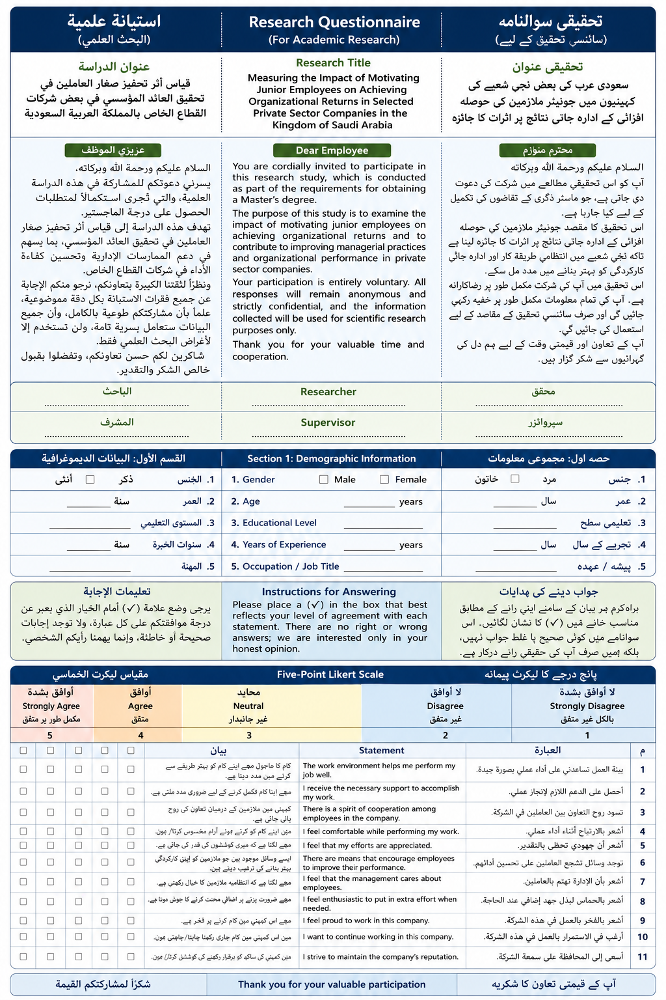

شكل (1): نموذج الاستبانة

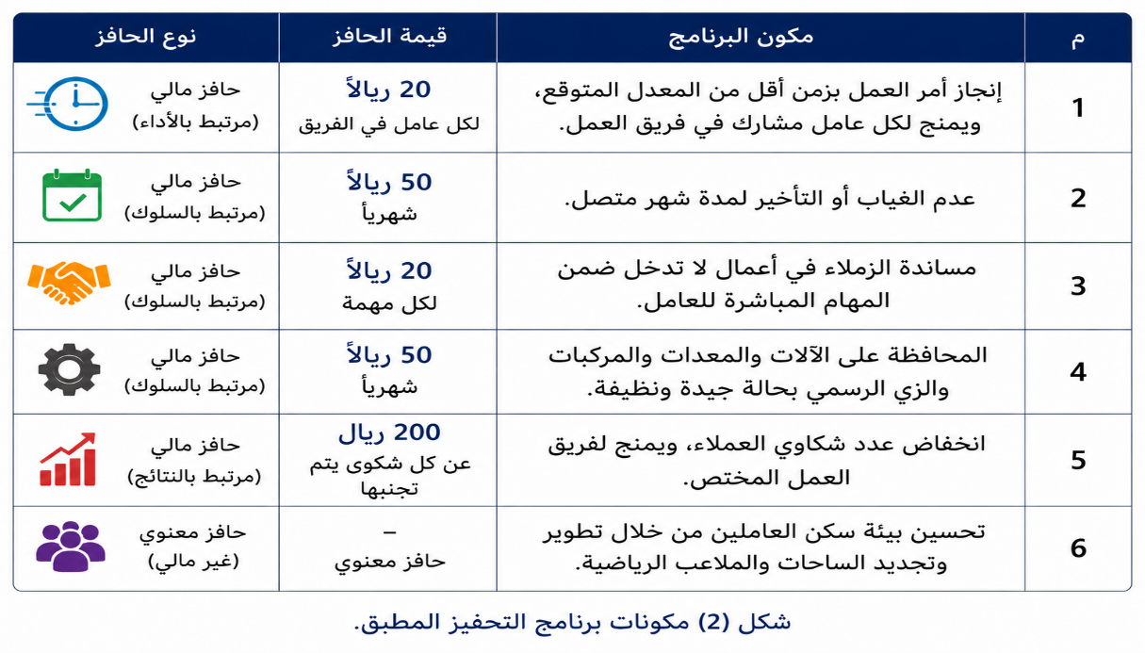

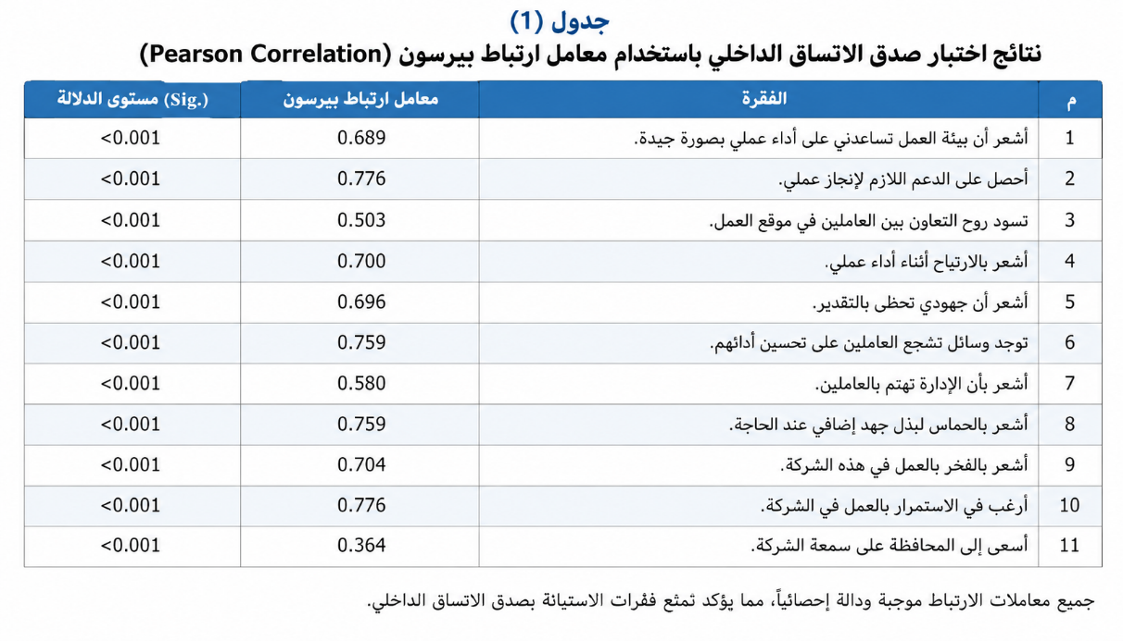

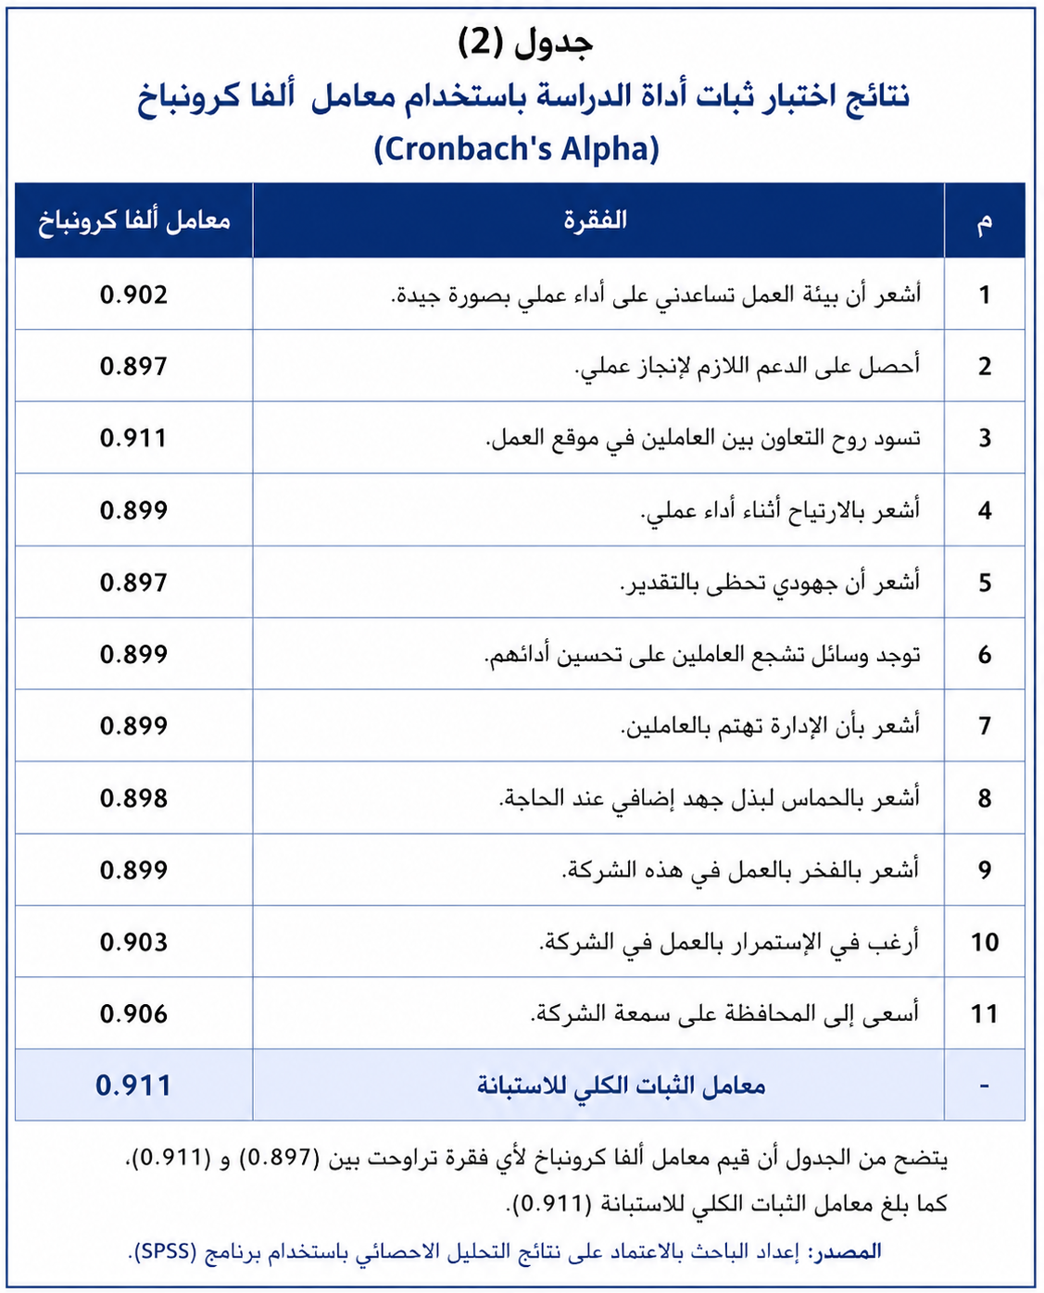

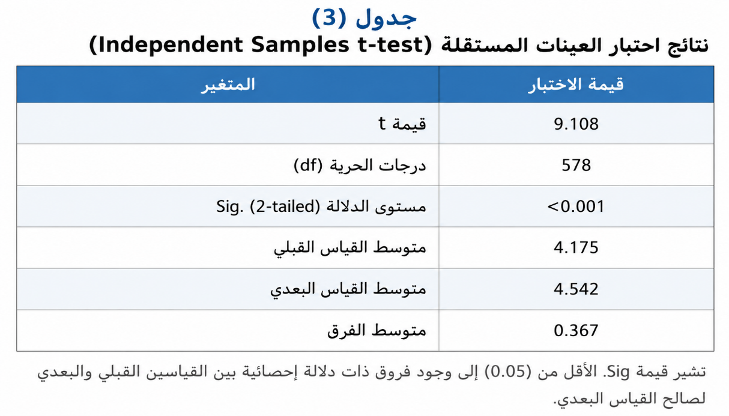

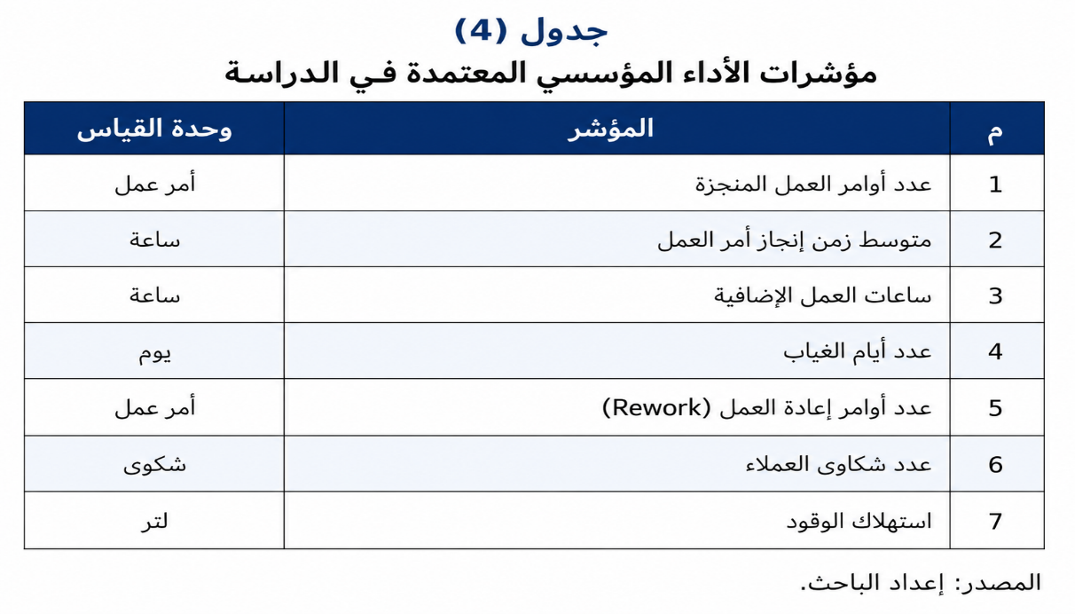

- النتائج:
8-1: من جانب الدلالات الإحصائية: يبين الجدول (5) ارتفاع المتوسط العام للاستبانة من (4.345) في القياس القبلي إلى (4.724) في القياس البعدي، وبلغت قيمة الاختبار (t = 9.108)، وبلغ مستوى الدلالة الإحصائية (Sig. < 0.001)، وهو أقل من مستوى الدلالة المعتمد (α ≤ 0.05). وتشير هذه النتيجة إلى وجود فروق ذات دلالة إحصائية بين متوسطات استجابات أفراد العينة قبل تطبيق برنامج التحفيز وبعده، وكانت الفروق لصالح الاستبانة البعدية، مما يدل على أن برنامج التحفيز أسهم في تحسين اتجاهات صغار العاملين نحو بيئة العمل والتحفيز والانتماء الوظيفي. وبناءً على ذلك، تُرفض الفرضية الصفرية وتُقبل الفرضية البديلة التي تنص على وجود فروق ذات دلالة إحصائية بين نتائج الاستبانة القبلية والاستبانة البعدية.

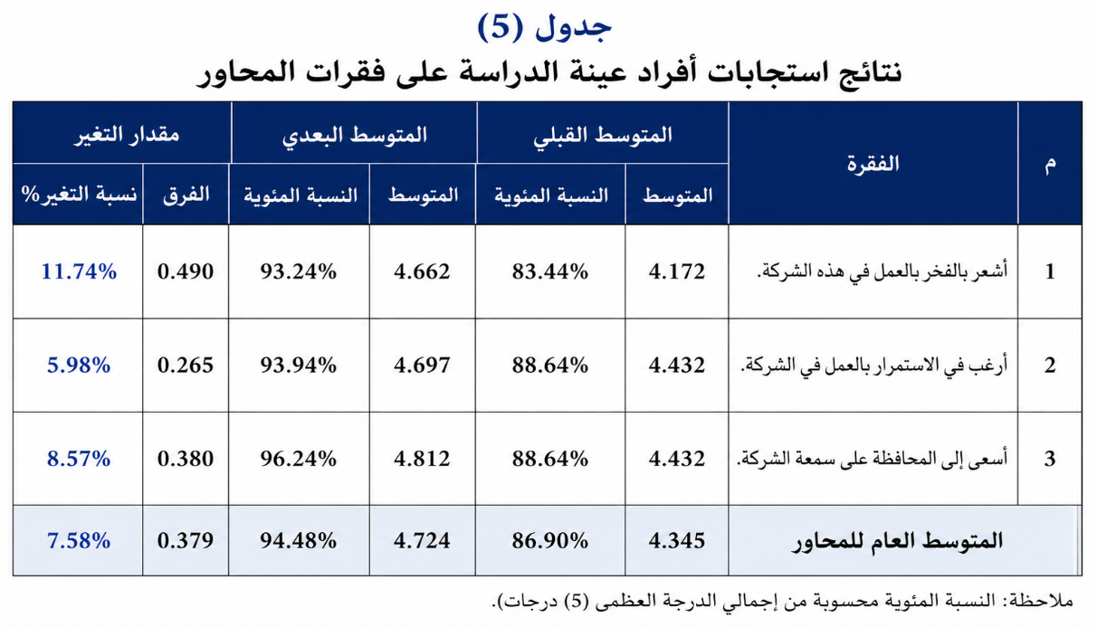

8-2: من جانب نتائج المؤشرات المؤسسية: يبين جدول (6) نتائج المقارنة بين مؤشرات الأداء المؤسسي خلال الربع الثاني من عام 2025 م والربع الثاني من عام 2026 م، والذي شهد تطبيق برنامج التحفيز. وتشير النتائج إلى تحسن في جميع مؤشرات الأداء المؤسسي، حيث ارتفع عدد أوامر العمل المنجزة، في حين انخفض متوسط زمن إنجاز أمر العمل، ومتوسط ساعات العمل الإضافية لكل عامل، ومتوسط أيام الغياب غير المبرر، وعدد أوامر إعادة العمل، وعدد شكاوى العملاء، إضافة إلى انخفاض تكلفة استهلاك الوقود. وتدل هذه النتائج على أن برنامج التحفيز أسهم في تحسين كفاءة الأداء التشغيلي، وتعزيز جودة العمل، وترشيد استخدام الموارد، وهو ما يعكس أثرًا إيجابيًا على الأداء المؤسسي.
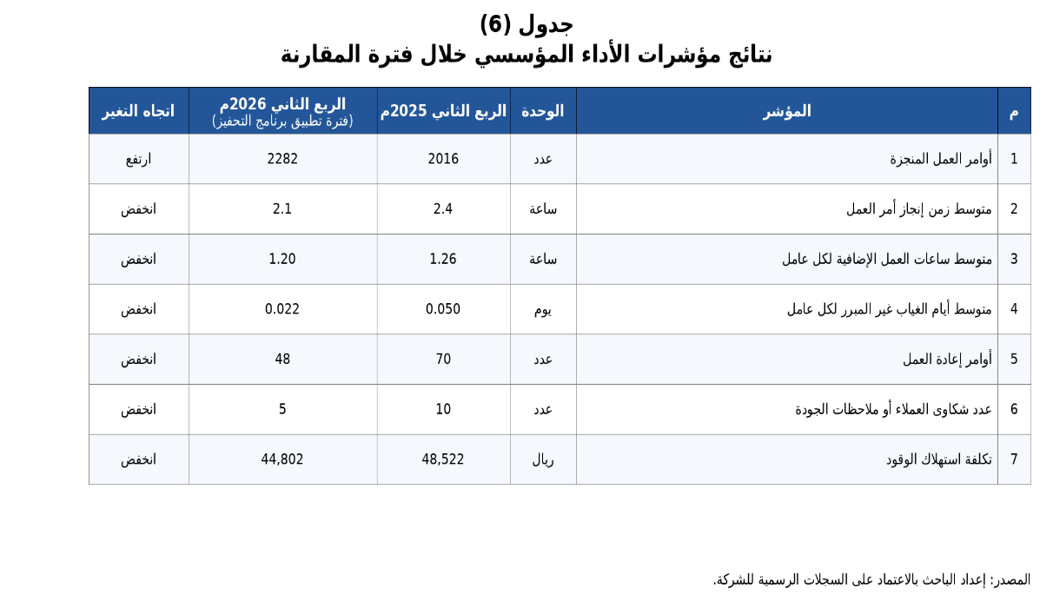

8-3: من جانب تكلفة برنامج التحفيز والعائد المؤسسي: بلغت تكلفة برنامج تحفيز صغار العاملين خلال فترة التطبيق (الربع الثاني من عام 2026م)، مبلغ وقدره (123,042) ريالًا سعوديا، كما هو مبين بالجدول (7). في حين بلغ العائد المالي المتحقق لذات الفترة مقارنة من تطبيق برنامج التحفيز لصغار العاملين مبلغ وقدره (155,834 ريال سعودي) وفق الجدول (8).

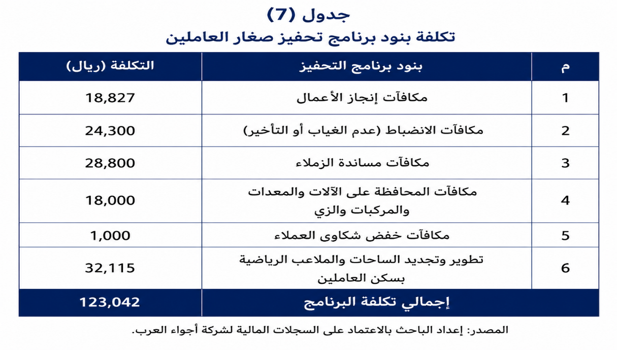

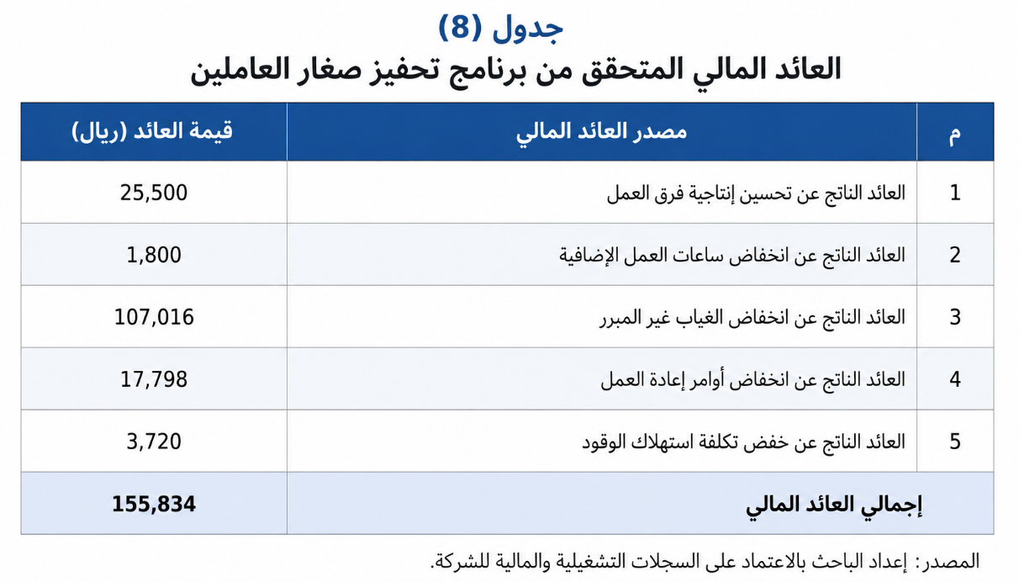

حيث انخفض متوسط زمن إنجاز أمر العمل من (2.4) ساعة خلال الربع الثاني من عام 2025 م إلى (2.1) ساعة خلال الربع الثاني من عام 2026 م، بمقداره (0.3) ساعة لكل أمر عمل. وبلغ متوسط عدد أوامر العمل المنجزة (31.69) أمر عمل يوميًا، مما أسفر عن تحقيق وفر زمني يقدر بنحو (9.5) ساعات عمل يوميًا، وهو ما يعادل الطاقة التشغيلية اليومية لفرقة صيانة متكاملة. وحيث إن متوسط تكلفة تشغيل فرقة الصيانة المتكاملة يبلغ (8,500) ريال سعودي شهريًا، فقد قُدِّر العائد المالي المتحقق من هذا التحسن وفقًا لمتوسط تكلفة تشغيل الفرقة المعتمد لدى الشركة مبلغ (25,500) ريال سعودي.
كما انخفض متوسط ساعات العمل الإضافية من (1.26) ساعة إلى (1.20) ساعة لكل عامل شهريًا، أي بانخفاض قدره (0.06) ساعة لكل عامل. وبالاعتماد على إجمالي القوى العاملة البالغ (500) عامل، ومتوسط تكلفة ساعة العمل الإضافية البالغة (20) ريالًا لكل ساعة إضافية، بلغ الوفر المالي المتحقق من انخفاض ساعات العمل الإضافية (1,800) ريال سعودي. وقد تم احتساب هذا الوفر وفق المعادلة الآتية:
الفرق في متوسط ساعات العمل الإضافية × عدد العاملين × تكلفة ساعة العمل الإضافية × مدة التطبيق أي: (0.06 × 500 × 20 × 3) = 1,800 ريال سعودي.
كما انخفض متوسط الغياب غير المبرر من (0.050) عامل يوميًا إلى (0.022) عامل يوميًا. وبالاستناد إلى إجمالي عدد العاملين المشمولين بالدراسة والبالغ (500) عامل، انخفض متوسط عدد العاملين المتغيبين يوميًا من (25) عاملًا إلى (11) عاملًا، أي بتحسن مقداره (14) عاملًا يوميًا. واعتمدت الشركة وفق منهجية التكلفة التشغيلية الداخلية المعتمدة في تقدير الأثر المالي للغياب على تكلفة تشغيلية داخلية مقدارها (98) ريالًا عن كل عامل متغيب يوميًا، وتشمل تكاليف إعادة توزيع المهام على العاملين الآخرين، وتأخر إنجاز الأعمال، وما قد يترتب على ذلك من تكاليف أو غرامات تشغيلية. وبناءً على هذا الأساس، بلغ الوفر المالي المتحقق (107,016) ريالًا سعوديًا.
كما انخفض عدد أوامر إعادة العمل من (70) أمرًا خلال الربع الثاني من عام 2025 م إلى (48) أمرًا خلال الربع الثاني من عام 2026 م، أي بانخفاض قدره (22) أمر إعادة عمل. ووفقًا لسجلات الشركة ووفق السجلات التشغيلية والمالية، يبلغ متوسط تكلفة إعادة تنفيذ أمر العمل الواحد (809) ريالات سعودية، وتشمل هذه التكلفة النفقات الإضافية المترتبة على إعادة تنفيذ العمل، مثل تكلفة تشغيل فرقة الصيانة، واحتمالية الغرامات الناتجة عن التأخير، وتكلفة قطع الغيار والمواد المستخدمة، إلى جانب التكاليف التشغيلية المرتبطة بإعادة التنفيذ. وبناءً على ذلك، فقد بلغ العائد المالي المتحقق من انخفاض أوامر إعادة العمل: 22 × 809 = 17,798 ريالًا سعوديًا.
وكذلك انخفض استهلاك الوقود خلال الربع الثاني من عام 2026 م مقارنة بالربع الثاني من عام 2025م، محققةً وفرًا ماليًا قدره (3,720) ريالًا سعوديًا. ويُعزى هذا الوفر إلى التحسن في كفاءة التخطيط والتنفيذ الميداني بعد تطبيق برنامج التحفيز، حيث أصبح السائقون أكثر حرصًا على اختيار المسارات الأقصر وتقليل الرحلات غير الضرورية، كما عمل المشرفون على تجهيز المركبات مسبقًا بقطع الغيار والمواد المتوقع استخدامها، مما قلل من الحاجة إلى الرحلات الإضافية والعودة المتكررة إلى المستودعات، وأسهم في رفع كفاءة استخدام المركبات وترشيد استهلاك الوقود.
وقد اعتمد الباحث في احتساب هذا الوفر على الفرق الفعلي في تكلفة استهلاك الوقود بين فترتي المقارنة، وفقًا للسجلات المالية المعتمدة لدى الشركة.
8-4: حساب العائد على الاستثمار:
اعتمدت هذه الدراسة على مقارنة إجمالي تكلفة برنامج تحفيز صغار العاملين بإجمالي العائد المالي المتحقق من تطبيقه، وذلك بهدف قياس مدى الجدوى الاقتصادية للبرنامج. وقد تم احتساب العائد على الاستثمار باستخدام المعادلة الآتية:
العائد على الاستثمار = (إجمالي العائد المالي - إجمالي تكلفة البرنامج) / إجمالي تكلفة البرنامج × 100% كما هو مبين بالجدول (9).
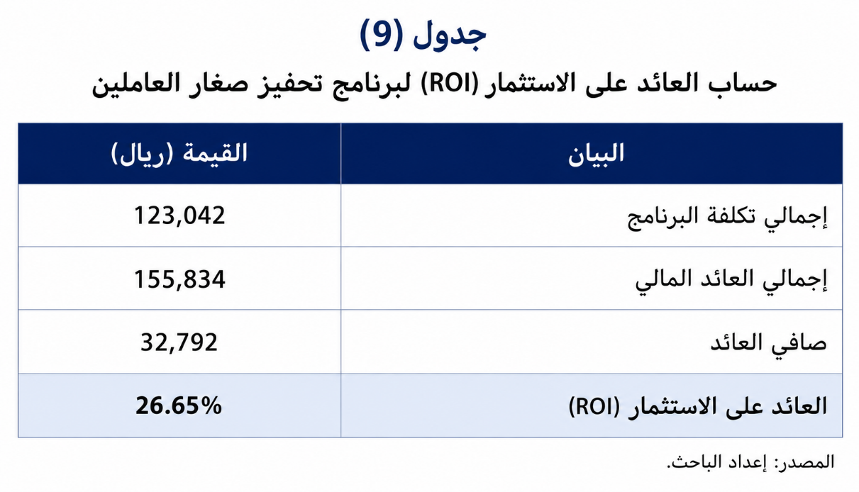

- النتائج في ضوء الدراسات السابقة: أظهرت النتائج تحسنًا في اتجاهات صغار العاملين نحو بيئة العمل، والتحفيز، والانتماء الوظيفي بعد تطبيق برنامج التحفيز، كما بينت الاختبارات الإحصائية وجود فروق ذات دلالة إحصائية بين نتائج الاستبانة القبلية والبعدية. وتتفق هذه النتيجة مع ما توصلت إليه دراسات الكندي وآخرين (2023)، والرشيدي وآخرين (2022)، والطاسان (2024)، والمصلوخي (2024)، التي أشارت إلى أن برامج التحفيز تسهم في رفع الدافعية وتعزيز الرضا والانتماء الوظيفي.
وأما ما تفردت به هذه الدراسة فقد أظهرت النتائج أن العائد المالي المتحقق من برنامج التحفيز تجاوز تكلفة تطبيقه، حيث بلغ العائد على الاستثمار (26.65%).

10. التوصيات:
في ضوء النتائج التي توصلت إليها الدراسة، يوصي الباحث بما يأتي:
- تبني برامج تحفيز قائمة على مؤشرات أداء قابلة للقياس.
- إيلاء صغار العاملين اهتمامًا أكبر من خلال تصميم برامج تحفيز تتناسب مع طبيعة أعمالهم.
- الربط بين الحوافز المادية والمعنوية.
- اعتماد مؤشرات أداء تشغيلية ومالية عند تقييم برامج التحفيز، وعدم الاكتفاء بقياس رضا العاملين أو آرائهم من خلال الاستبانات.
- تطبيق منهجية قياس العائد على الاستثمار عند تنفيذ برامج تابعة للموارد البشرية.
- تعزيز ثقافة العمل الجماعي من خلال تحفيز المبادرات الفردية والتعاون بين العاملين.
- تحسين بيئة العمل وتوفير المرافق والخدمات الداعمة لصغار العاملين.
- تفعيل الاستفادة من البيانات التشغيلية والسجلات المالية في تقييم أثر المبادرات الإدارية.
- تعميم تجربة برنامج تحفيز صغار العاملين بعد إجراء التعديلات المناسبة وفق طبيعة كل نشاط.
-إجراء مراجعة دورية لبرامج التحفيز للتأكد من استمرار فاعليتها.

قائمة المراجع:
- Adams, J. S. (1965). Inequity in social exchange. In L. Berkowitz (Ed.), Advances in Experimental Social Psychology (Vol. 2, pp. 267–299). Academic Press. https://doi.org/10.1016/S0065-2601(08)60108-2
- Skinner, B. F. (1953). Science and human behavior. Macmillan. https://doi.org/10.1037/11256-000
- Kaplan, R. S., & Norton, D. P. (1992). The balanced scorecard—Measures that drive performance. Harvard Business Review, 70(1), 71–79.
- Vroom, V. H. (1964). Work and motivation. John Wiley & Sons.
- Alkandi, I. G., Khan, M. A., Fallatah, M., Alabdulhadi, A., Alanizan, S., & Alharbi, J. (2023). The impact of incentive and reward systems on employee performance in the Saudi primary, secondary, and tertiary industrial sectors: A mediating influence of employee job satisfaction. Sustainability, 15(4), 3415.
- الرشيدي، خ. ش.، العنزي، س. ع.، النصار، م. ج.، الرشيدي، س. ع.، الرشيدي، س. ع.، & النصار، ح. ج. (2022). دور الحوافز المادية والمعنوية على كفاءة أداء الكوادر الصحية بمستشفيات مدينة الرياض. مجلة العلوم الاقتصادية والإدارية والقانونية، 6(28)، 121–139. https://doi.org/10.26389/AJSRP.R140922
- Altassan, M. A. (2024). Exploring non-financial incentives for employee motivation in small and medium enterprises in Saudi Arabia. Journal of Infrastructure, Policy and Development, 8(8), 3356
- المصلوخي، يوسف بن عبيد. (2024). أثر الحوافز على الرضا الوظيفي: دراسة ميدانية على شركة مجموعة الجماز بمدينة الرياض. مجلة العلوم الاقتصادية والإدارية والقانونية، 8(10)، 52–68.

